PHIẾU HỌC TẬP ENTITY FRAMEWORK CORE
Họ và tên: Đặng Khánh Toàn

Mã sinh viên: 1871020573

Ngày làm: 8/1/2026

PHIẾU HỌC TẬP EF CORE [01] — ORM LÀ GÌ & CODE FIRST WORKFLOW
Video/Tài liệu đã xem (Link):

1. Kiến thức cốt lõi (Tóm tắt bằng lời của bạn)
Sau khi xem video/đọc tài liệu, hãy tự diễn giải 3 khái niệm quan trọng nhất:

1. ORM là gì? (Viết bằng lời riêng của bạn)
ORM là viết tắt của Object-Relational Mapping.

Nó giải quyết vấn đề gì? (Tại sao cần ORM thay vì viết SQL thuần?)
• Giảm việc viết SQL thủ công
• Tránh lỗi SQL Injection
• Code dễ đọc, dễ bảo trì
• Làm việc với database theo hướng đối tượng

2. Entity Framework Core (EF Core) là gì?
EF Core là một ORM framework trong .NET để làm việc với cơ sở dữ liệu.

Ưu điểm chính của nó so với ADO.NET thuần:
• Không cần viết SQL cho các thao tác cơ bản
• Tự động mapping dữ liệu
• Hỗ trợ migration, Code First
• Dễ bảo trì và mở rộng

3. Code First Workflow là gì? (Vẽ sơ đồ workflow)
Quy trình 5 bước:

1. Viết Entity Classes (Product, Category)

↓

2. Tạo DbContext

↓

3. Add Migration (Tạo bản ghi lịch sử thay đổi)

↓

4. Update Database

↓

5. Database & Tables được tạo tự động!

2. Ví dụ thực hành (Bắt buộc)
Yêu cầu: Tạo một project ASP.NET Core Web API đơn giản với EF Core

Mục tiêu:
- Tạo 2 Entity: Category và Product
- Tạo DbContext
- Tạo migration đầu tiên
- Apply migration để tạo Database

Bước 1: Tạo Entity Classes
Viết code cho Models/Category.cs:

public class Category

{

public int Id { get; set; }

// VIẾT CÁC PROPERTIES KHÁC CỦA BẠN VÀO ĐÂY

// (Gợi ý: Name, Description)

namespace ENTITY_FRAMEWORK_CORE.Models
{
public class Category
{
public int Id { get; set; }

public string Name { get; set; } = string.Empty;

public string? Description { get; set; }

public ICollection<Product> Products { get; set; } = new List<Product>();
}
}

// Navigation Property (1 Category → Many Products)

public ICollection<Product> Products { get; set; } = new List<Product>();

}

Viết code cho Models/Product.cs:

public class Product

{

public int Id { get; set; }

// VIẾT CÁC PROPERTIES KHÁC CỦA BẠN VÀO ĐÂY

// (Gợi ý: Name, Price, Stock, CategoryId)
namespace ENTITY_FRAMEWORK_CORE.Models
{
public class Product
{
public int Id { get; set; }

public string Name { get; set; } = string.Empty;

public decimal Price { get; set; }

public int Stock { get; set; }

public int CategoryId { get; set; }

public Category Category { get; set; } = null!;
}
}

// Foreign Key

public int CategoryId { get; set; }

// Navigation Property

public Category Category { get; set; } = null!;

}

Câu hỏi: Tại sao Property Category trong class Product lại có = null!;? Nó có nghĩa là gì?

- Property Category được gán = null!; để báo cho trình biên dịch C# biết rằng thuộc tính này chắc chắn sẽ được gán giá trị trong quá trình chạy chương trình, mặc dù tại thời điểm khởi tạo đối tượng nó đang là null.
- Dấu ! được gọi là null-forgiving operator trong C#.
Nó dùng để loại bỏ cảnh báo nullable reference type mà không làm thay đổi logic chương trình.
- Trong trường hợp này, Category là navigation property, EF Core sẽ tự động gán giá trị cho nó khi truy vấn dữ liệu từ database (thông qua quan hệ khóa ngoại CategoryId).
Vì vậy, dù ban đầu nó là null, nhưng khi dữ liệu được load thì Category sẽ không bị null.

Bước 2: Tạo DbContext
Viết code cho Data/AppDbContext.cs:

using Microsoft.EntityFrameworkCore;

public class AppDbContext : DbContext

{

public AppDbContext(DbContextOptions<AppDbContext> options) : base(options)

{

}

// VIẾT CÁC DBSET CỦA BẠN VÀO ĐÂY

// (Gợi ý: DbSet<Category>, DbSet<Product>)

using ENTITY_FRAMEWORK_CORE.Models;
using Microsoft.EntityFrameworkCore;
using System.Collections.Generic;
using System.Reflection.Emit;

namespace ENTITY_FRAMEWORK_CORE.Data
{
public class AppDbContext : DbContext
{
public AppDbContext(DbContextOptions<AppDbContext> options)
: base(options)
{
}

public DbSet<Category> Categories { get; set; }
public DbSet<Product> Products { get; set; }

protected override void OnModelCreating(ModelBuilder modelBuilder)
{
base.OnModelCreating(modelBuilder);

}
}
}

protected override void OnModelCreating(ModelBuilder modelBuilder)

{

base.OnModelCreating(modelBuilder);

// Fluent API configuration (nếu cần)

}

}

Bước 3: Đăng ký DbContext trong Program.cs
Viết đoạn code để đăng ký DbContext:

// Thêm vào file Program.cs sau dòng: var builder = WebApplication.CreateBuilder(args);

// Bước 1: Đọc Connection String từ appsettings.json

var connectionString = builder.Configuration.GetConnectionString("DefaultConnection");

// Bước 2: Đăng ký DbContext với DI Container

using ENTITY_FRAMEWORK_CORE.Data;
using Microsoft.EntityFrameworkCore;

var builder = WebApplication.CreateBuilder(args);

builder.Services.AddControllersWithViews();
var connectionString = builder.Configuration.GetConnectionString("DefaultConnection");
builder.Services.AddDbContext<AppDbContext>(options =>
options.UseSqlServer(connectionString));

var app = builder.Build();

if (!app.Environment.IsDevelopment())
{
app.UseExceptionHandler("/Home/Error");
app.UseHsts();
}

app.UseHttpsRedirection();
app.UseRouting();

app.UseAuthorization();

app.MapStaticAssets();

app.MapControllerRoute(
name: "default",
pattern: "{controller=Home}/{action=Index}/{id?}")
.WithStaticAssets();

app.Run();

Bước 4: Cấu hình appsettings.json
Thêm Connection String vào file appsettings.json:

{
"ConnectionStrings": {
"DefaultConnection": "Server=.;Database=EShopDb;Trusted_Connection=True;TrustServerCertificate=True"
}
}
}
Giải thích:

- Server=. có nghĩa là: Kết nối tới SQL Server cài trên máy local (localhost)

- Database=EShopDb có nghĩa là: Tên cơ sở dữ liệu sẽ được tạo là EShopDb

- Trusted_Connection=True có nghĩa là: Sử dụng Windows Authentication, không cần username và password

Bước 5: Tạo Migration & Apply vào Database
Mở Package Manager Console và chạy lệnh:

Add-Migration InitialCreate

Kết quả: Một folder Migrations/ sẽ được tạo. Hãy mô tả file migration này là gì?

- File migration được tạo ra sau khi chạy lệnh Add-Migration InitialCreate là file ghi lại lịch sử thay đổi cấu trúc cơ sở dữ liệu dựa trên các Entity và DbContext đã khai báo trong code.

Tiếp theo, chạy lệnh:

Update-Database

Kết quả: Database EShopDb sẽ được tạo. Hãy mở SQL Server Management Studio (SSMS) và:

- Kiểm tra Database EShopDb đã tồn tại
- Chụp ảnh màn hình cấu trúc bảng Products (trong Object Explorer → Databases → EShopDb → Tables)

Ảnh kết quả (Dán ảnh SSMS vào đây):

(Dán ảnh chụp từ SSMS)

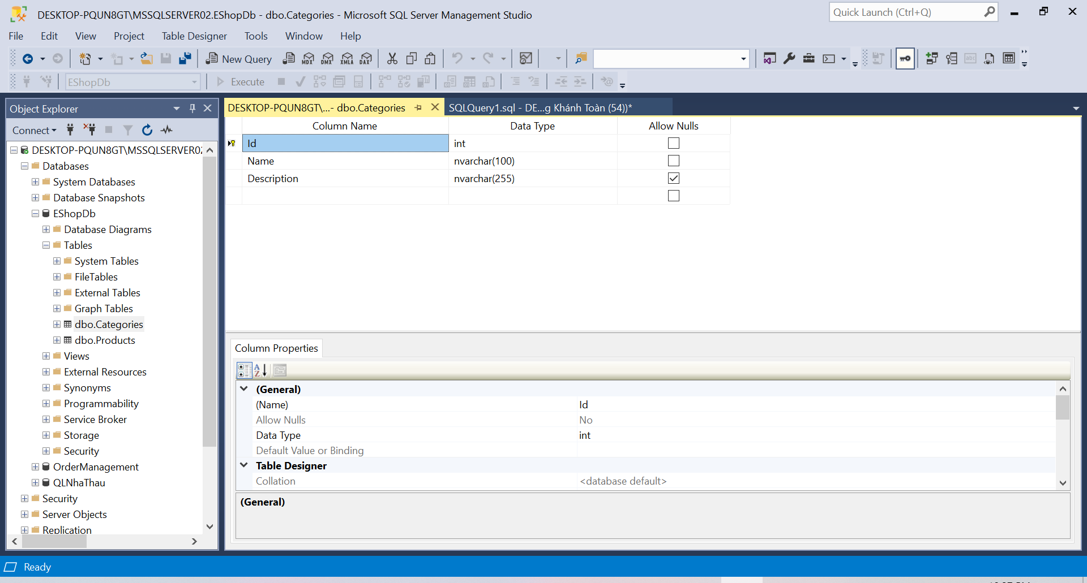
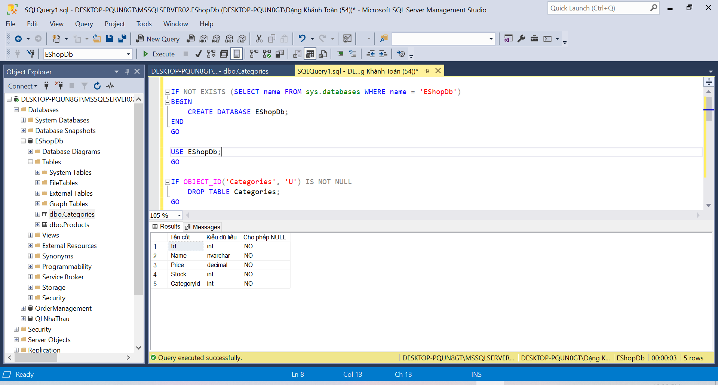

3. Câu hỏi/Thắc mắc của tôi
Ba điều tôi chưa hiểu rõ hoặc muốn hỏi thêm:

- Khi nào nên sử dụng Eager Loading (Include) và khi nào nên sử dụng Lazy Loading, và ảnh hưởng của mỗi cách đến hiệu năng hệ thống như thế nào?
- Sự khác nhau giữa Code First và Database First trong Entity Framework Core là gì, và trong dự án thực tế nên ưu tiên cách nào?
- Khi nào nên dùng Data Annotations và khi nào nên dùng Fluent API, trường hợp nào bắt buộc phải dùng Fluent API?

PHIẾU HỌC TẬP EF CORE [02] — CRUD & RELATIONSHIPS
Video/Tài liệu đã xem (Link):

1. Kiến thức cốt lõi (So sánh 4 thao tác CRUD)
Sau khi xem video/đọc tài liệu, hãy hoàn thành bảng so sánh dưới đây:

CRUD | Ý nghĩa | Method EF Core | Ví dụ code (1-2 dòng)
C | Create – Thêm dữ liệu mới | _context.Products.Add() | _context.Products.Add(product); await _context.SaveChangesAsync();
R | Read – Đọc dữ liệu | _context.Products.Find() hoặc FirstOrDefaultAsync() | var p = await _context.Products.FindAsync(id);
U | Update – Cập nhật dữ liệu | SaveChangesAsync() (sau khi modify property) | product.Price = 100; await _context.SaveChangesAsync();
D |  | _context.Products.Remove() | _context.Products.Remove(product); await _context.SaveChangesAsync();
  Delete – Xóa dữ liệu

2. Kiến thức về Relationships (Quan hệ giữa các bảng)

2.1 One-to-Many (1-N): Category → Products
Quan hệ này có ý nghĩa gì?

• Một Category có thể chứa nhiều Product
• Mỗi Product chỉ thuộc một Category

Trong code C#, chúng ta cấu hình bằng:

// Trong Category.cs

public ICollection<Product> Products { get; set; } = new List<Product>();

// Trong Product.cs

public int CategoryId { get; set; }

public Category Category { get; set; } = null!;

Câu hỏi:

- Tại sao Category cần ICollection<Product>?
- Để biểu diễn quan hệ 1-N
- Cho phép EF Core load danh sách Product thuộc Category
- Hỗ trợ truy vấn và navigation property

- Tại sao Product cần CategoryId?
- CategoryId là Foreign Key
- Giúp database xác định Product thuộc Category nào
- EF Core dùng để tạo quan hệ giữa 2 bảng

2.2 N+1 Query Problem
Đây là một vấn đề hiệu suất rất phổ biến. Hãy giải thích:

❌ KHÔNG TỐT (Gây N+1 Problem):

var products = await _context.Products.ToListAsync();

foreach (var product in products)

{

var categoryName = product.Category.Name; // ← Mỗi lần này = 1 query!

}

// Nếu có 100 sản phẩm → 1 query lấy products + 100 queries lấy category = 101 queries total!

Tại sao điều này xảy ra?

- Vì EF Core không tự động load navigation property
- Mỗi lần truy cập product.Category → phát sinh 1 query riêng
- Dẫn đến rất nhiều query nhỏ → giảm hiệu năng

✅ TỐT (Dùng Eager Loading):

var products = await _context.Products

.Include(p => p.Category) // ← Chỉ 1 query, load cả Category!

.ToListAsync();

Tại sao cách này tốt hơn?
- Eager Loading load toàn bộ dữ liệu chỉ với 1 query
- Giảm số lần truy cập database
- Tăng hiệu suất hệ thống

3. Ví dụ thực hành (Bắt buộc)
Yêu cầu: Triển khai một ProductService với các thao tác CRUD cơ bản

Mục tiêu:
- Tạo ProductService class với các method: Create, GetById, GetAll, Update, Delete
- Sử dụng async/await
- Áp dụng Include để tránh N+1 problem

Viết code cho Services/ProductService.cs:
public class ProductService

{

private readonly AppDbContext _context;

public ProductService(AppDbContext context)

{

_context = context;

}

// CREATE — Thêm sản phẩm mới

public async Task<Product> CreateAsync(Product product)

{

// TODO: Viết code để:

// 1. Set CreatedAt = DateTime.UtcNow

// 2. Thêm product vào DbSet

// 3. Lưu vào Database

// 4. Return product

}

// READ — Lấy tất cả sản phẩm (có Include Category)

public async Task<List<Product>> GetAllAsync()

{

// TODO: Viết code để:

// 1. Lấy tất cả sản phẩm từ Database

// 2. Include thông tin Category

// 3. Sắp xếp theo tên (OrderBy)

// 4. Return list

}

// READ — Lấy 1 sản phẩm theo ID (có Include Category)

public async Task<Product?> GetByIdAsync(int id)

{

// TODO: Viết code để:

// 1. Tìm sản phẩm với id đã cho

// 2. Include thông tin Category

// 3. Return product hoặc null nếu không tìm thấy

}

// UPDATE — Cập nhật sản phẩm

public async Task<Product> UpdateAsync(int id, Product updateData)

{

// TODO: Viết code để:

// 1. Tìm sản phẩm với id đã cho

// 2. Throw exception nếu không tìm thấy

// 3. Cập nhật các properties (Name, Price, Stock, CategoryId)

// 4. Set UpdatedAt = DateTime.UtcNow

// 5. Lưu vào Database

// 6. Return product đã cập nhật

}

// DELETE — Xóa sản phẩm (Soft Delete)

public async Task DeleteAsync(int id)

{

// TODO: Viết code để:

// 1. Tìm sản phẩm với id đã cho

// 2. Throw exception nếu không tìm thấy

// 3. Set IsDeleted = true

// 4. Set DeletedAt = DateTime.UtcNow

// 5. Lưu vào Database

// Lưu ý: Phải thêm properties IsDeleted và DeletedAt vào Entity trước!

}

// SEARCH & FILTER

public async Task<List<Product>> SearchAsync(string? searchTerm, int? categoryId)

{

// TODO: Viết code để:

// 1. Bắt đầu query từ _context.Products

// 2. Nếu searchTerm không null → Where(p => p.Name.Contains(searchTerm))

// 3. Nếu categoryId có giá trị → Where(p => p.CategoryId == categoryId)

// 4. Include Category

// 5. Return list kết quả

}

}

Đăng ký ProductService trong Program.cs:
Thêm dòng code sau (trong file Program.cs):
using ENTITY_FRAMEWORK_CORE.Data;
using ENTITY_FRAMEWORK_CORE.Services;
using Microsoft.EntityFrameworkCore;

var builder = WebApplication.CreateBuilder(args);

builder.Services.AddControllers();

builder.Services.AddEndpointsApiExplorer();
builder.Services.AddSwaggerGen();

var connectionString = builder.Configuration.GetConnectionString("DefaultConnection");
builder.Services.AddDbContext<AppDbContext>(options =>
options.UseSqlServer(connectionString));

builder.Services.AddScoped<ProductService>();

var app = builder.Build();

if (app.Environment.IsDevelopment())
{
app.UseSwagger();
app.UseSwaggerUI();
}

app.UseHttpsRedirection();
app.UseAuthorization();

app.MapControllers();

app.Run();

// Đăng ký ProductService vào DI Container

_________________________________________________________________

4. Kiểm tra kết quả (Optional - Dùng Postman/Thunder Client)
Nếu bạn đã tạo API Controller cho Products, hãy:

- Chụp ảnh kết quả gọi API GET /api/products (nên có ít nhất 2-3 sản phẩm)
- Chụp ảnh kết quả gọi API POST /api/products (thêm sản phẩm mới)
- Chụp ảnh kết quả gọi API PUT /api/products/{id} (cập nhật sản phẩm)
- Chụp ảnh kết quả gọi API DELETE /api/products/{id} (xóa mềm sản phẩm)

Ảnh kết quả Postman (Dán ảnh vào đây):

(Dán ảnh 1)
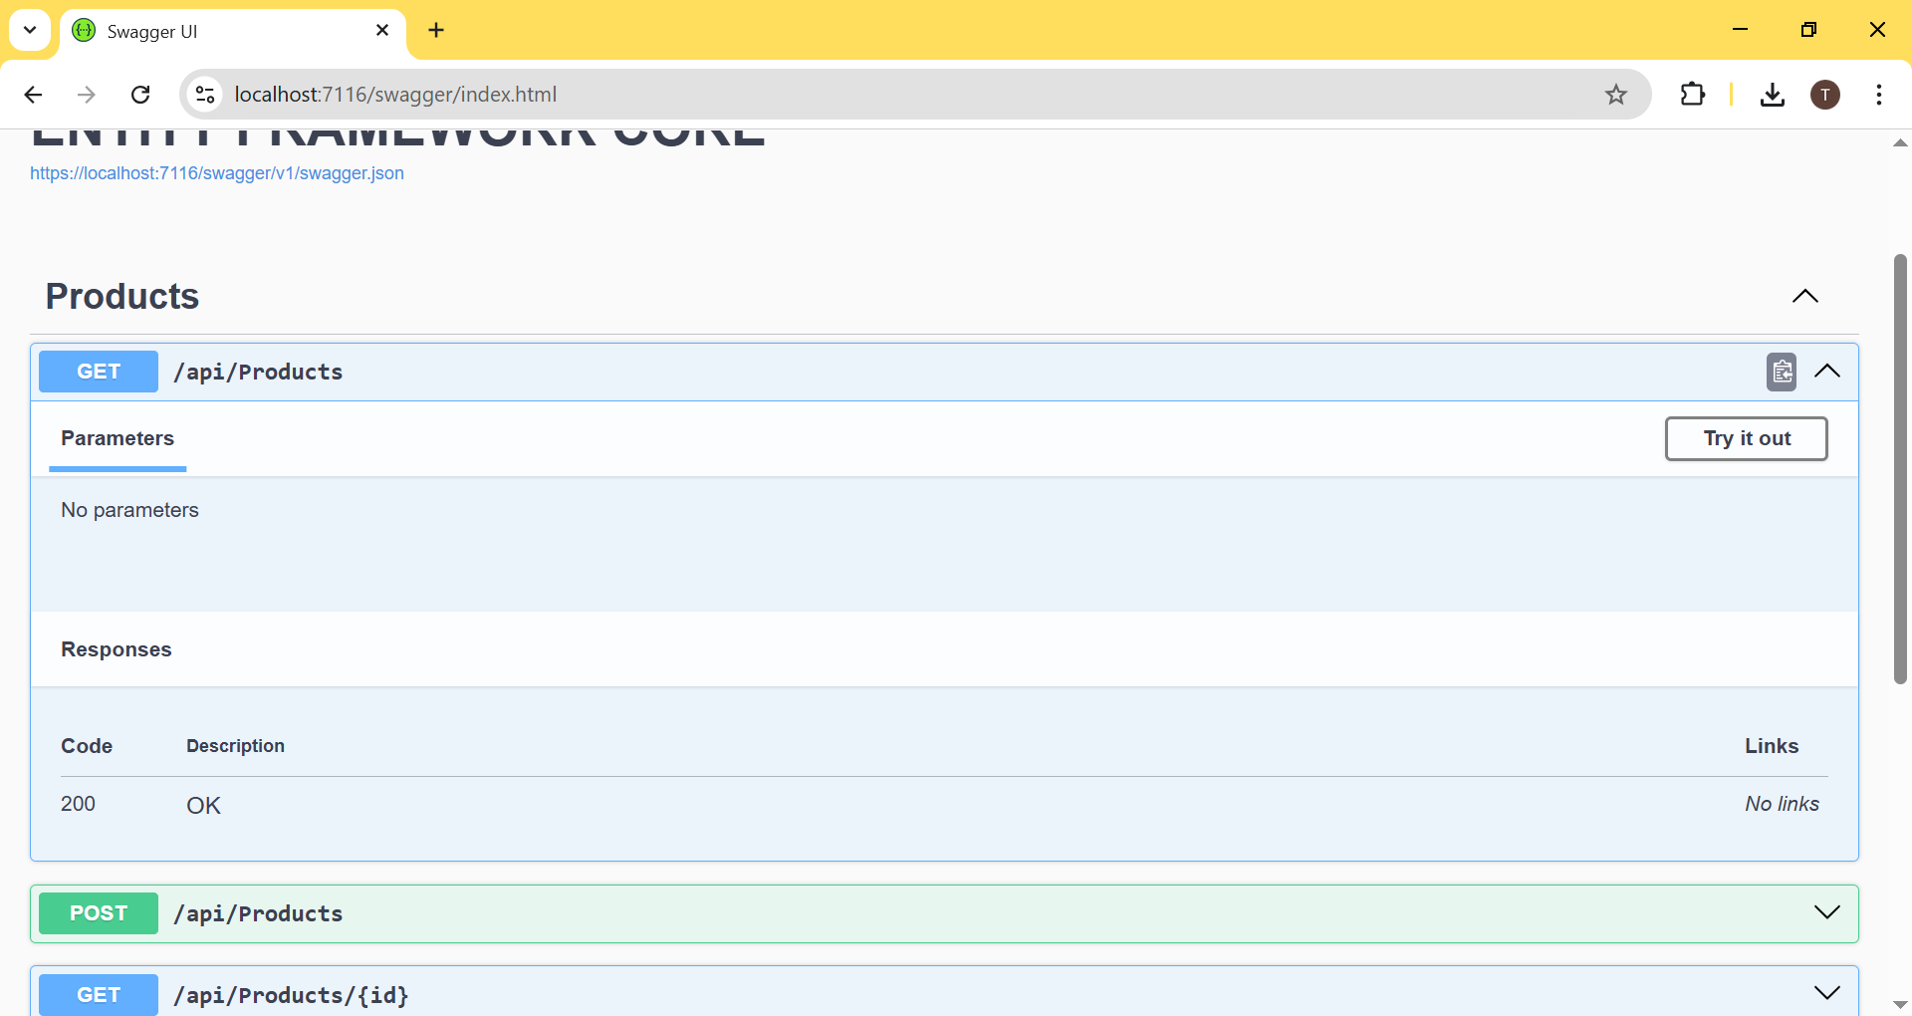
(Dán ảnh 2)
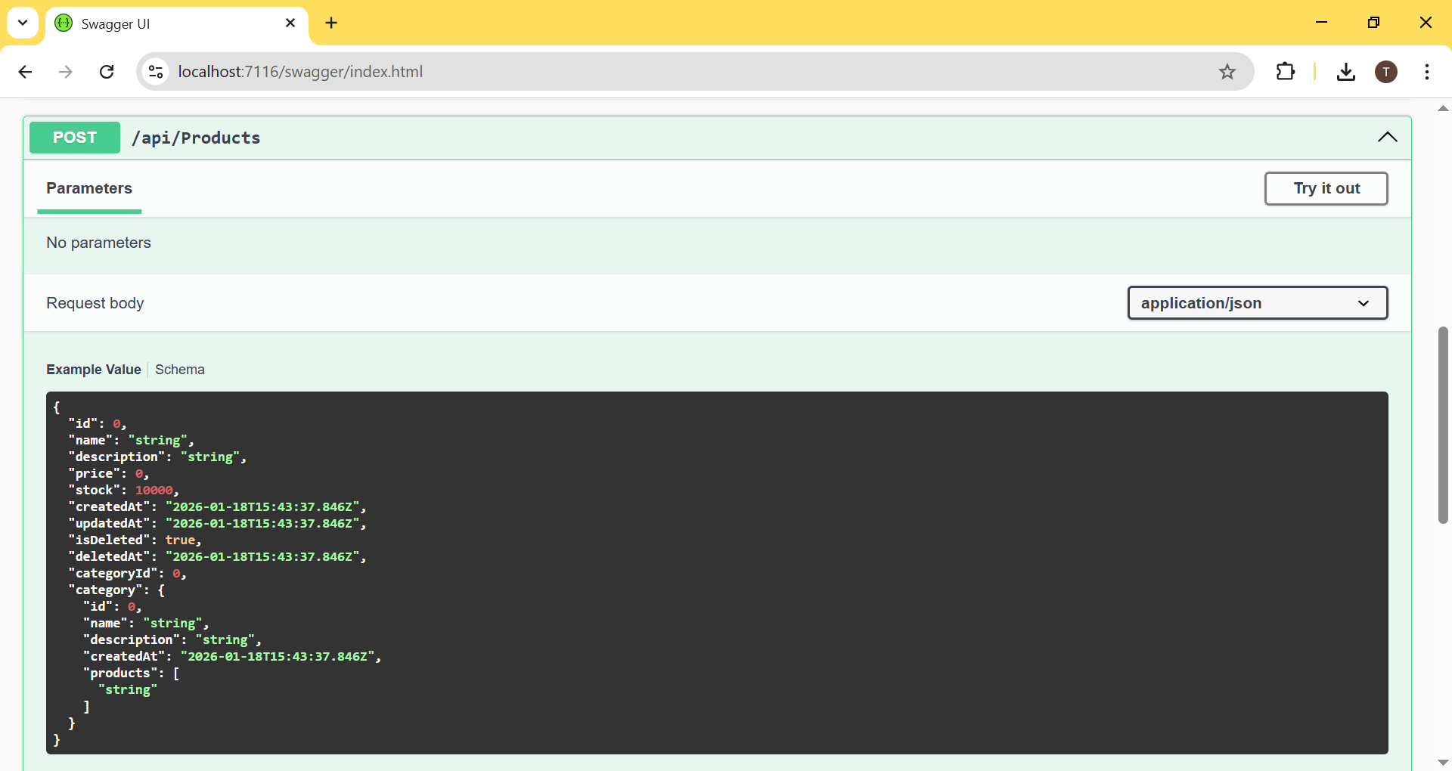
(Dán ảnh 3)
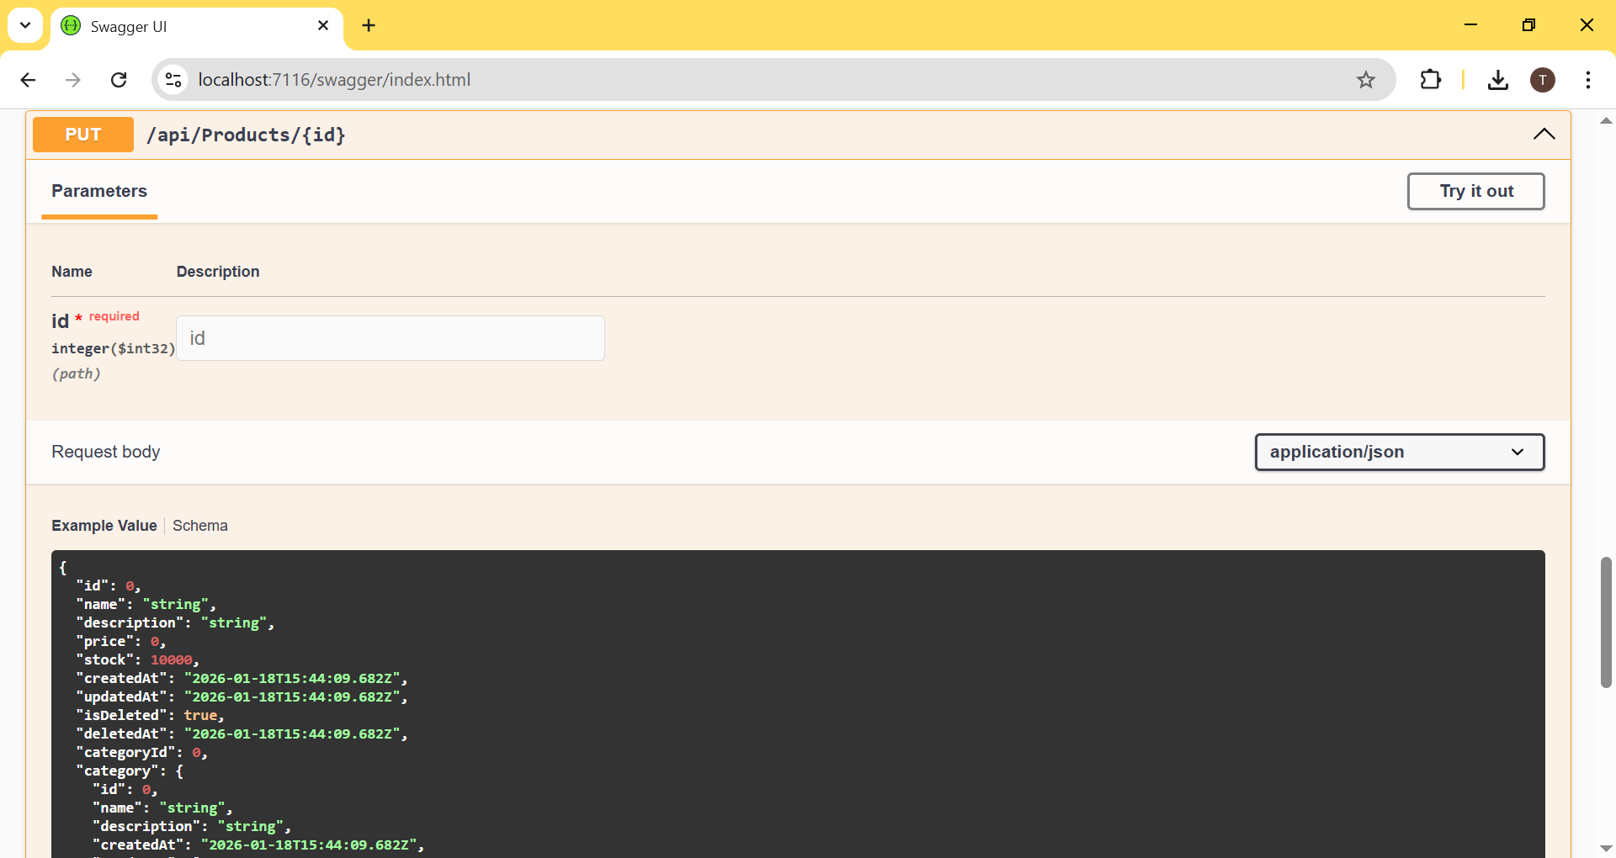
(Dán ảnh 4)
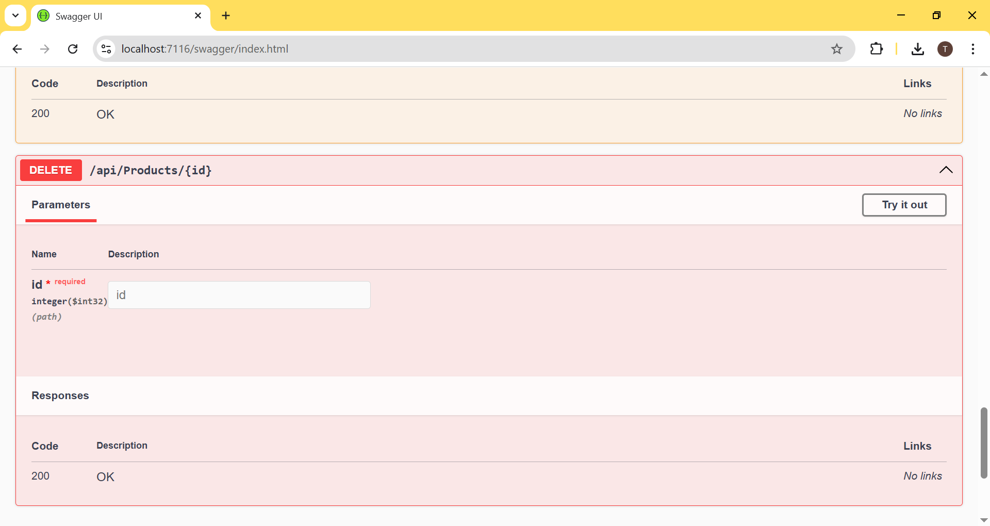

5. Câu hỏi/Thắc mắc của tôi
Ba điều tôi chưa hiểu rõ hoặc muốn hỏi thêm:

- Sự khác nhau giữa FindAsync() và FirstOrDefaultAsync() trong EF Core là gì, và khi nào nên dùng mỗi phương thức?
- Khi nào nên sử dụng Include() để load navigation property, và khi nào không cần dùng để tránh làm giảm hiệu năng?
- Trong thực tế, khi nào nên dùng Soft Delete (IsDeleted) thay vì xóa cứng dữ liệu khỏi database

PHIẾU HỌC TẬP EF CORE [03] — DATA ANNOTATIONS & FLUENT API
Video/Tài liệu đã xem (Link):
https://learn.microsoft.com/en-us/ef/core/modeling/1. Kiến thức cốt lõi (So sánh Annotations vs Fluent API)
Tính năng | Data Annotations | Fluent API
Vị trí code | Đặt trực tiếp trên property/class của Entity | Viết trong OnModelCreating() của DbContext
Dễ dùng | Dễ, ngắn gọn, dễ nhớ | Khó hơn, cú pháp dài
Khả năng mạnh mẽ | Hạn chế | Rất mạnh, cấu hình phức tạp
Ưu tiên nếu xung đột | Thấp hơn | Cao hơn

2. Ví dụ thực hành (Cải tiến Entity Classes)
Yêu cầu: Sử dụng Data Annotations để cấu hình Entity Classes hoàn chỉnh

Cải tiến Category.cs:
public class Category

{

[Key] // ← Chỉ định Primary Key

public int Id { get; set; }

[Required] // ← TODO: Điền annotation thích hợp để bắt buộc Name không null

[MaxLength(100)] // ← Giới hạn độ dài 100 ký tự

public string Name { get; set; } = string.Empty;

[MaxLength(500)]

public string? Description { get; set; } // ← Optional (nullable)

// TODO: Thêm CreatedAt property với annotation thích hợp

public ICollection<Product> Products { get; set; } = new List<Product>();

}
using ENTITY_FRAMEWORK_CORE.Models;
using System.ComponentModel.DataAnnotations;

public class Category
{
[Key] // Primary Key
public int Id { get; set; }

[Required] // Name không được null
[MaxLength(100)]
public string Name { get; set; } = string.Empty;

[MaxLength(500)]
public string? Description { get; set; } // Optional

[Required]
public DateTime CreatedAt { get; set; } = DateTime.Now;

public ICollection<Product> Products { get; set; } = new List<Product>();
}

Cải tiến Product.cs:
public class Product

{

public int Id { get; set; }

[Required]

[MaxLength(200)]

public string Name { get; set; } = string.Empty;

[MaxLength(2000)]

public string? Description { get; set; }

// TODO: Thêm annotation để chỉ định kiểu dữ liệu là decimal(18,2)

[Column(TypeName = "decimal(18,2)")]

public decimal Price { get; set; }

[Range(0, 10000)] // ← TODO: Giải thích ý nghĩa của Range

public int Stock { get; set; }

// TODO: Thêm các properties khác (CreatedAt, UpdatedAt, IsDeleted, DeletedAt)

[ForeignKey("CategoryId")] // ← Chỉ định Foreign Key

public int CategoryId { get; set; }

public Category Category { get; set; } = null!;

}
using System.ComponentModel.DataAnnotations;
using System.ComponentModel.DataAnnotations.Schema;

public class Product
{
[Key]
public int Id { get; set; }

[Required]
[MaxLength(200)]
public string Name { get; set; } = string.Empty;

[MaxLength(2000)]
public string? Description { get; set; }

[Column(TypeName = "decimal(18,2)")]
public decimal Price { get; set; }

[Range(0, 10000)]
public int Stock { get; set; }

public DateTime CreatedAt { get; set; } = DateTime.Now;

public DateTime? UpdatedAt { get; set; }

public bool IsDeleted { get; set; } = false;

public DateTime? DeletedAt { get; set; }

[ForeignKey("CategoryId")]
public int CategoryId { get; set; }

public Category Category { get; set; } = null!;
}

3. Sử dụng Fluent API (Tùy chọn - Dành cho bạn muốn hiểu sâu)
Viết Fluent API cấu hình trong AppDbContext.cs:

protected override void OnModelCreating(ModelBuilder modelBuilder)

{

base.OnModelCreating(modelBuilder);

// TODO: Viết Fluent API để cấu hình Product table

// (Gợi ý: Set table name, Primary Key, Properties)

modelBuilder.Entity<Product>(entity =>

{

entity.ToTable("Products");

entity.HasKey(p => p.Id);

// Cấu hình Name

entity.Property(p => p.Name)

.IsRequired()

.HasMaxLength(200);

// TODO: Cấu hình Price, Stock, và các properties khác

// Cấu hình Relationship

entity.HasOne(p => p.Category)

.WithMany(c => c.Products)

.HasForeignKey(p => p.CategoryId)

.OnDelete(DeleteBehavior.Cascade); // ← Nếu xóa Category thì Products bị xóa theo

});

}
using Microsoft.EntityFrameworkCore;

protected override void OnModelCreating(ModelBuilder modelBuilder)
{
base.OnModelCreating(modelBuilder);

modelBuilder.Entity<Product>(entity =>
{
entity.ToTable("Products");

entity.HasKey(p => p.Id);

entity.Property(p => p.Name)
.IsRequired()
.HasMaxLength(200);

entity.Property(p => p.Price)
.HasColumnType("decimal(18,2)");

entity.Property(p => p.Stock)
.HasDefaultValue(0);

entity.Property(p => p.IsDeleted)
.HasDefaultValue(false);

entity.Property(p => p.CreatedAt)
.HasDefaultValueSql("GETDATE()");

entity.HasOne(p => p.Category)
.WithMany(c => c.Products)
.HasForeignKey(p => p.CategoryId)
.OnDelete(DeleteBehavior.Cascade);
});
}

4. Tạo Migration mới & Apply
Sau khi cập nhật Entity Classes, chạy lệnh:

Add-Migration UpdateProductAndCategoryModels

Update-Database

Chụp ảnh cấu trúc bảng Products trong SSMS:

(Dán ảnh)
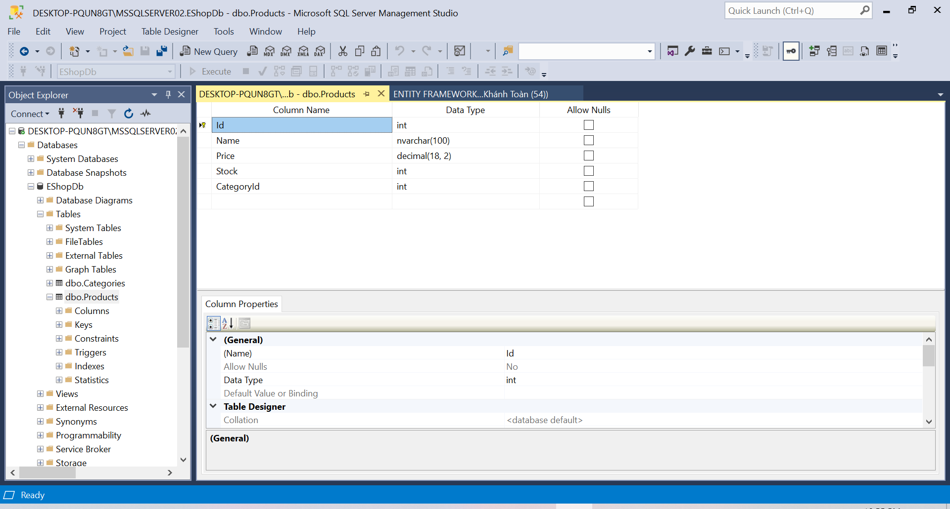

5. Câu hỏi/Thắc mắc của tôi
- Khi nào nên sử dụng Data Annotations và khi nào nên sử dụng Fluent API để cấu hình Entity cho hiệu quả và dễ bảo trì?
- Trong thực tế, có nên kết hợp cả Data Annotations và Fluent API trong cùng một dự án EF Core không, và cách kết hợp như thế nào là hợp lý?

MINI TEST
Trả lời các câu hỏi sau để tự kiểm tra hiểu biết của mình:

Phần 1: ORM & Code First
1. Code First có nghĩa là?

- A. Viết SQL trước, sau đó tạo C# classes
- B. Viết C# classes trước, Database tự tạo từ code
- C. Đặt code trước SQL trong project

2. DbContext là gì?

- A. Một database server
- B. Cổng giao tiếp giữa C# code và Database
- C. Một bảng trong database

3. Migration dùng để làm gì?

- A. Backup database
- B. Tạo và cập nhật database schema
- C. Tối ưu performance

Phần 2: CRUD & Relationships
4. Eager Loading dùng method nào?

- A. .Load()
- B. .Include()
- C. .Join()

5. N+1 Query Problem xảy ra khi?

- A. Không dùng Include → mỗi navigation property access = 1 query
- B. Dùng quá nhiều Include
- C. Query quá phức tạp

6. Soft Delete khác Hard Delete?

- A. Không khác
- B. Soft Delete đánh dấu (IsDeleted=true), Hard Delete xóa hẳn
- C. Soft Delete nhanh hơn

Phần 3: Annotations & Fluent API
7. [Required] annotation có ý nghĩa gì?

- A. Property là optional
- B. Property không được phép null
- C. Property là Primary Key

8. Data Annotations vs Fluent API, cái nào có quyền ưu tiên cao hơn khi xung đột?

- A. Data Annotations
- B. Fluent API
- C. Bằng nhau

Đáp án Mini Test

Nhấn vào đây để xem đáp án Phần 1:
- B - Viết C# classes trước, Database tự tạo
- B - Cổng giao tiếp giữa C# code và Database
- B - Tạo và cập nhật database schema

Phần 2:
- B - .Include()
- A - Không dùng Include → mỗi access = 1 query
- B - Soft Delete đánh dấu, Hard Delete xóa hẳn

Phần 3:
- B - Property không được phép null
- B - Fluent API có ưu tiên cao hơn

📌 TÓM TẮT CHƯƠNG (Self-Reflection)
Sau khi hoàn thành các phiếu học tập, hãy tự mô tả:

Những gì tôi đã hiểu:
- • Cách sử dụng Data Annotations để cấu hình Entity như Primary Key, Required, MaxLength, Range và kiểu dữ liệu cột.
- • Cách sử dụng Fluent API trong OnModelCreating() để cấu hình bảng, thuộc tính và quan hệ giữa các Entity.
- • Sự khác nhau giữa Data Annotations và Fluent API, cũng như việc Fluent API có quyền ưu tiên cao hơn khi xảy ra xung đột.

Những gì tôi vẫn chưa rõ:
- • Cách áp dụng Global Query Filter để thực hiện Soft Delete cho toàn bộ Entity.
- • Cách cấu hình Index, Unique Constraint và tối ưu hiệu năng bằng Fluent API.

Mục tiêu tiếp theo:
Tìm hiểu sâu hơn về LINQ nâng cao, Include/ThenInclude, tối ưu truy vấn và quản lý dữ liệu hiệu quả trong Entity Framework Core.

Ghi chú của giáo viên:

Ngày hoàn thành: 18/01/2026

Chữ ký sinh viên: Đặng Khánh Toàn

